Prosedur Operasional RPJMD​ Program Pembangunan

Fungsi
RPJMD Program Pembangunan merupakan

Pelaku Operasional
No | Pelaku | Fungsi
1 | Bappeda | Menyiapkan

Prasyarat Kondisional
Beberapa prasyarat kondisional dalam RPJMD Program Pembangunan adalah sebagai berikut:
- RPJMD Program Pembangunan yang sesuai dengan dokumen RPJMD yang sudah ditetapkan berdasarkan Peraturan Daerah yang sudah terbit;
- Kebijakan umum pembangunan untuk dikaitkan dengan RPJMD Program Pembangunan.

Proses Operasional
Berikut adalah prosedur operasional penggunaan aplikasi dalam proses pengisian RPJMD Program Pembangunan:
- Masuk ke Aplikasi sebagai Admin Bappeda;
- Pilih Modul RPJMD > Menu Program Pembangunan, maka akan tampil list RPJMD Program Pembangunan. Tampilan aplikasi sebagai berikut:
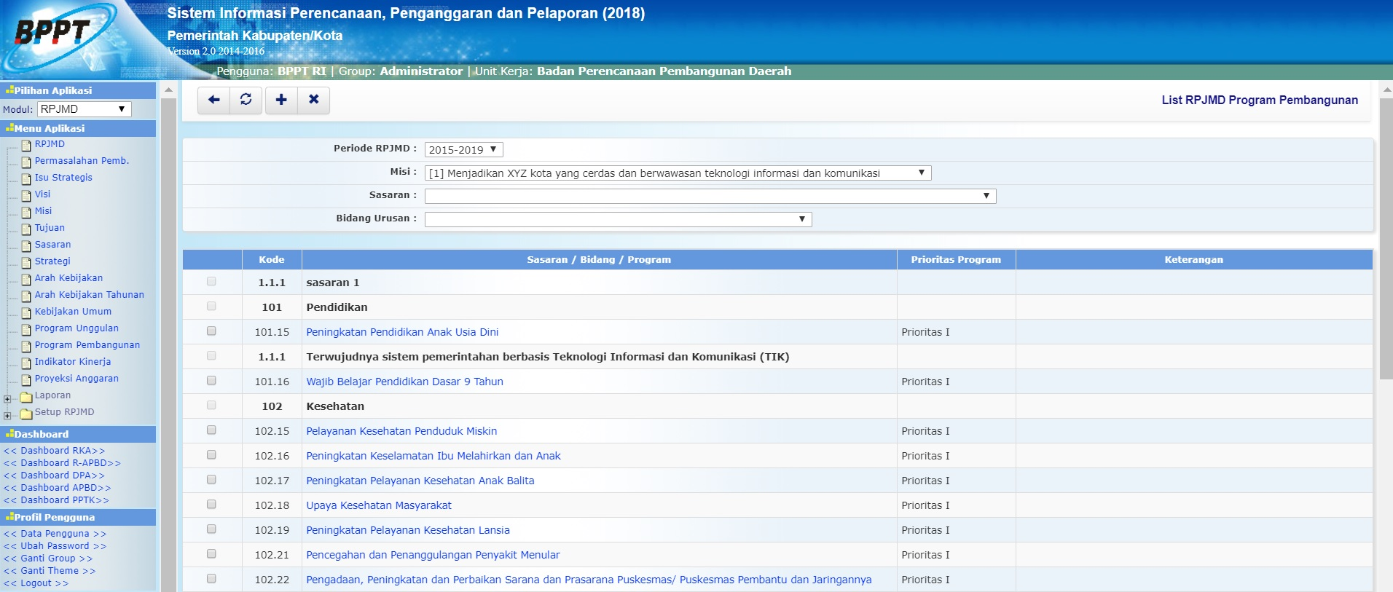list_program_pembangunan.jpg
- Untuk menambahkan data RPJMD Program Pembangunan, klik tombol pada toolbar di atas, maka akan ditampilkan form isian untuk tambah RPJMD Program Pembangunan sebagai berikut:​​​​​​​​​​​​​​
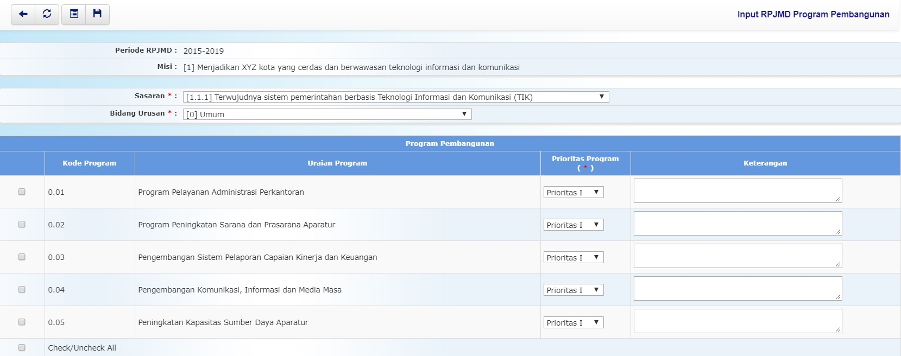input_program_pembangunan.jpg
- Pilihan Periode RPJMD dipilih dengan periode RPJMD 5 tahun berkenaan;
- Pilihan Misi dipilih dengan misi pembangunan daerah, untuk memfilter pilihan Sasaran dibawahnya;
- Pilihan Sasaran dipilih dengan sasaran pembangunan;
- Pilihan Bidang Urusan dipilih dengan bidang urusan dari satker;
- Memberi tanda centang () pada prioritas program pembangunan;
- Pilihan Prioritas Program dipilih dengan prioritas program pembangunan;
- Kolom Keterangan diisi dengan keterangan umum tentang program pembangunan daerah dalam RPJMD;
- Pastikan semua isian data benar, kemudian tekan tombol penyimpanan data di toolbar atas untuk menyimpan data-data yang telah diisikan.
Selanjutnya RPJMD Program Pembangunan dapat dikaitkan dengan Kebijakan Umum Pembangunan. Pengisian formulir pada Aplikasi SIMRAL mengenai Keterkaitan RPJMD Program Pembangunan dengan Kebijakan Umum Pembangunan adalah mengaitkan program pembangunan dengan kebijakan umum pembangunan yang sesuai. Berikut adalah langkah untuk pengisian formulir tersebut pada aplikasi:
- Klik Uraian Program berdasar Sasaran dan Bidang (Sasaran/Bidang/Program) pada Halaman List RPJMD Program Pembangunan, maka akan masuk ke Halaman Detail RPJMD Program Pembangunan seperti tampilan berikut:​​​​​​​
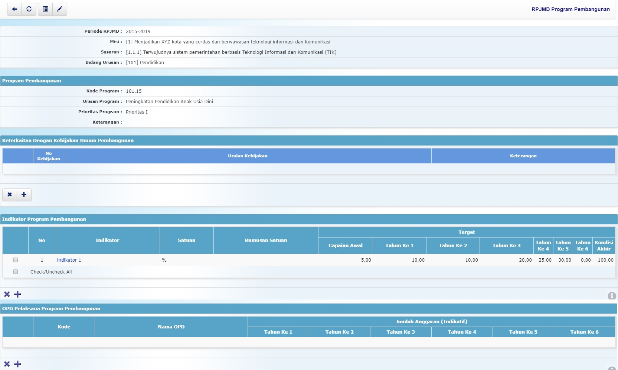detail_program_pembangunan.jpg
- Klik tombol di bagian tengah tampilan view Detail RPJMD Program Pembangunan, maka akan ditampilkan form pengisian untuk tambah keterkaitan RPJMD Program Pembangunan dengan Kebijakan Umum Pembangunan sebagai berikut:​​​​​​​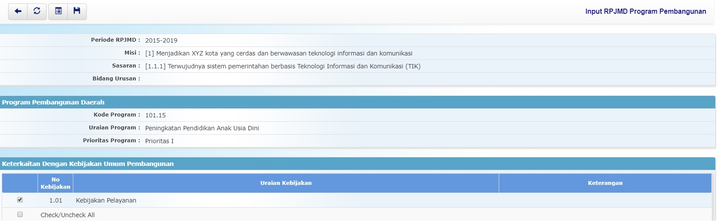
- Berikan tanda centang () pada Kebijakan UmumPembangunan yang akan dikaitkan dengan Program Pembangunan;
- kemudian tekan tombol untuk menyimpan data keterkaitan.

